**金鹏期货2019年系列沙龙第三期圆满结束**

2019年5月19日，金鹏期货经济有限公司（以下简称金鹏期货）2019年第三期系列沙龙—农产品专题讲座在公司总部大会议室成功举办。来自各行各业的个人投资者、农产品贸易商，以及金融机构的专业投资者20余人参加活动。

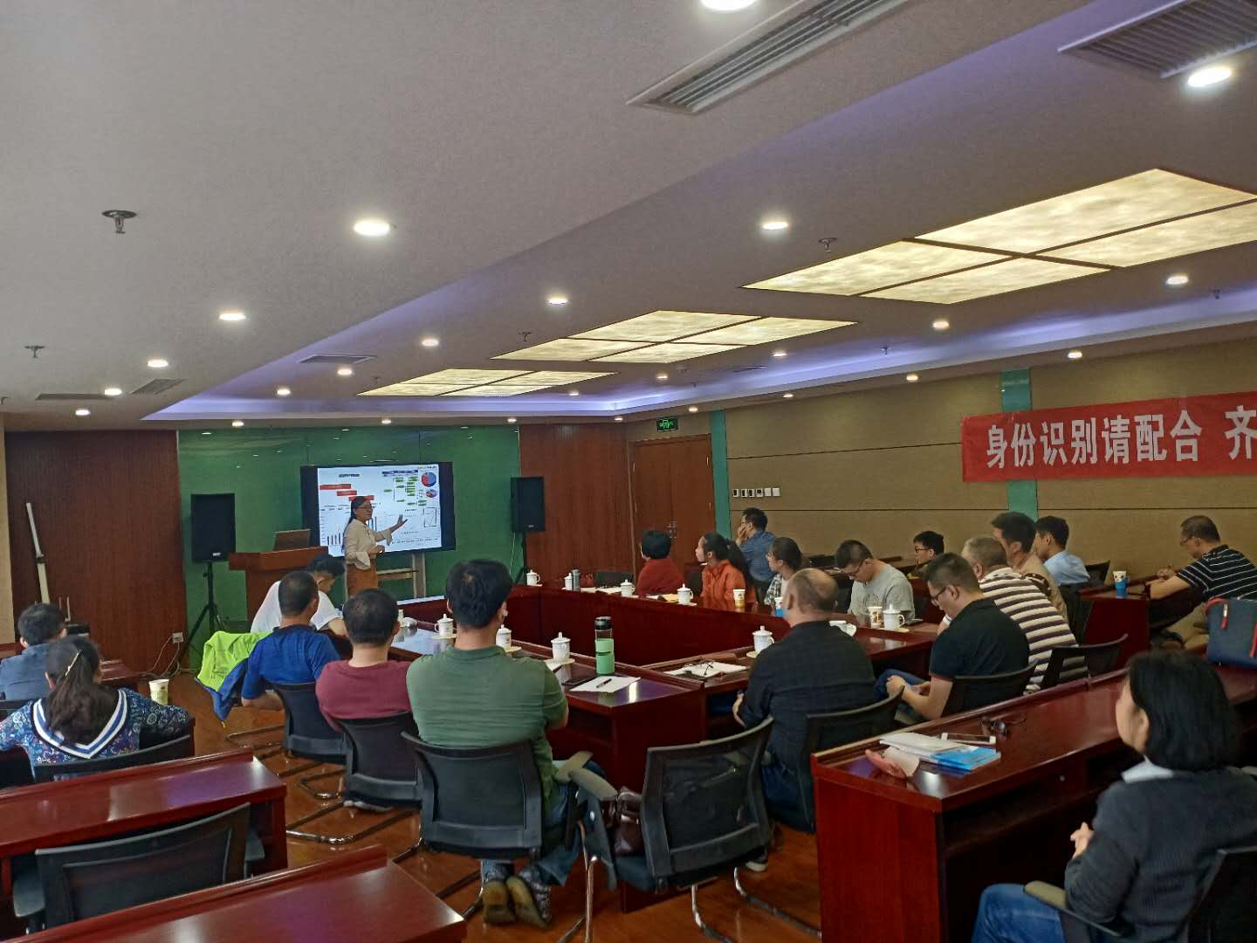

本次沙龙由我公司农产品研究员冯素叶针对豆粕、菜粕、玉米等热门品种进行分享和交流。活动重点分享了在贸易战背景下的饲料相关农产品期货价格走势分析，以及如果使用期货工具对饲料相关农产品进行风险管理与保值增值。

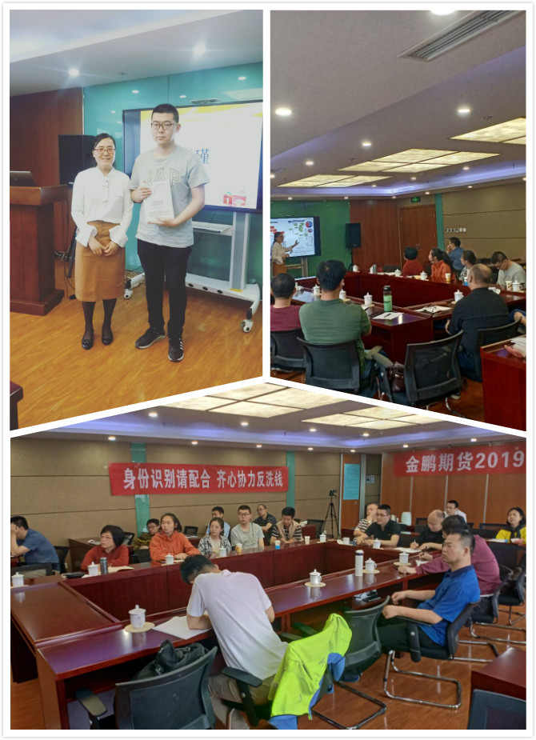

本次沙龙还准备了午餐会，抽奖等环节，使各位投资者在轻松、愉悦的环境下与主讲老师进行专项、细致、深入的交流和沟通。与会来宾纷纷表示本次沙龙，内容丰富，形式多样，投资分析专业性强，授课深入浅出，达到了提高科学投资水平，相互交流投资心得、相互借鉴投资方法目的。

金鹏期货未来将继续举办多种形式的沙龙活动，更好的回馈广大新老客户对公司的信赖与支持。